LTE UL参考性能仿真报告

项目名称：
文档编号：
文档版本：V0.1

编 写 者：白杰
编写日期：2016-01-30

文档修订记录
版本 | 日期 | 章节号 | 修订说明 | 修订人
V0.1 | 2016-01-30 |  | 创建文档 | 白杰

1 引言 5
1.1编写目的 5
1.2预期读者和阅读建议 5
1.3缩写术语 5
1.4参考资料 5
2 仿真配置 5
3 仿真性能 6
3.1 PUSCH，Rx RF Test，1Tx 1Rx，20M，AWGN 6
A1-3 6
A2-3 8
3.2 PUSCH，20M，1Tx2Rx，Propagation Channel Model 9
A3-7,EPA5 11
A4-8,EPA5 13
A5-7,EPA5 15
A3-1,EVA5 17
A4-1,EVA5 19
A5-1,EVA5 21
A3-7,EVA70 23
A4-8,EVA70 25
A5-7,EVA70 27
A3-1,ETU70 29
A3-1,ETU300 31
3.3 PUSCH，20M，high speed train Channel Model 32
1Rx,HST Scenario 3 33
2Rx,HST Scenario 1 35
3.4 ACK/NACK on PUSCH，20M，1Tx2Rx，Propagation Channel Model 36
A4-8,EVA5 37
A4-8,ETU70 38
3.5 PUCCH 1a 39
EPA 5 39
EVA 5 40
EVA 70 41
ETU 70 42
ETU 300 43
3.6 Multi PUCCH 1a 43
ETU 70 43
3.7 PUCCH 2 44
EVA 5 45
ETU 70 46
3.8 PRACH 46
AWGN,Burst 0 47
ETU 70,Burst 0 48
AWGN,Burst 4 49
ETU 70,Burst 4 50
4 结论 50

1 引言

1.1编写目的
本报告为LTE上行参考信道仿真，支持研发人员、测试人员分析定位相关问题。

1.2预期读者和阅读建议
本文档适合开发人员、产品经理、研发经理、子项目经理、测试人员等阅读。

1.3缩写术语
无。

1.4参考资料
1、TS 36.104
2、TS 36.141

2 仿真配置
基于如下约束：
- 基于BW 20MHz配置，R9 feature；
- 仿真采用算法与intel算法有所差异；

3 仿真性能

3.1 PUSCH，Rx RF Test，1Tx 1Rx，20M，AWGN

A1-3
95%吞吐量点对应snr为-0.5dB。
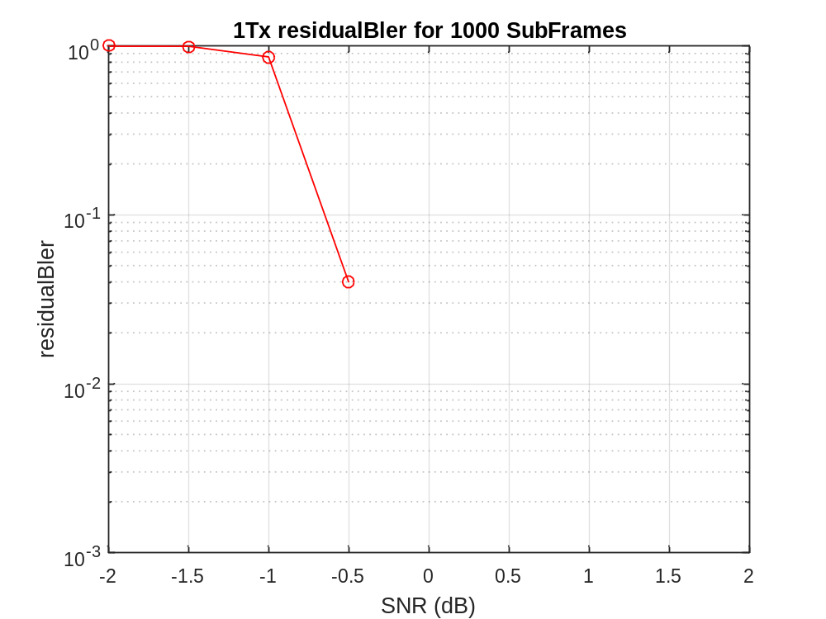

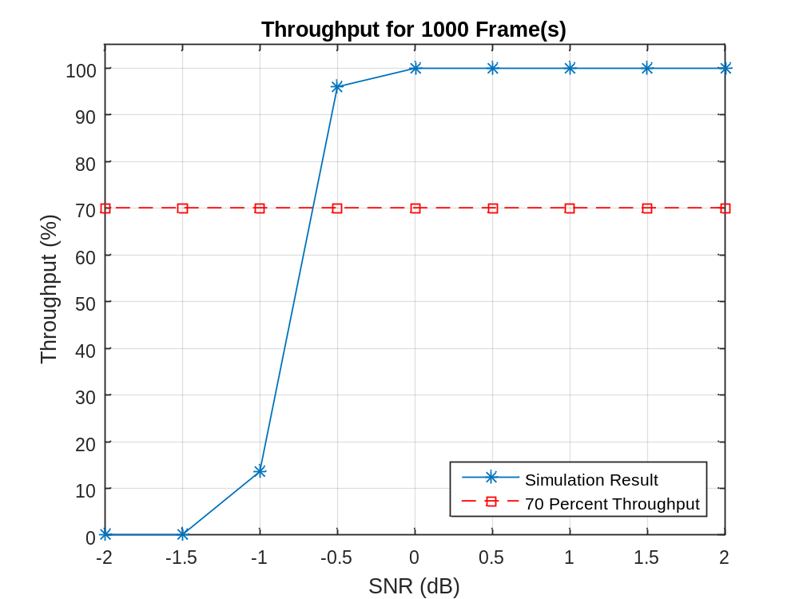

A2-3
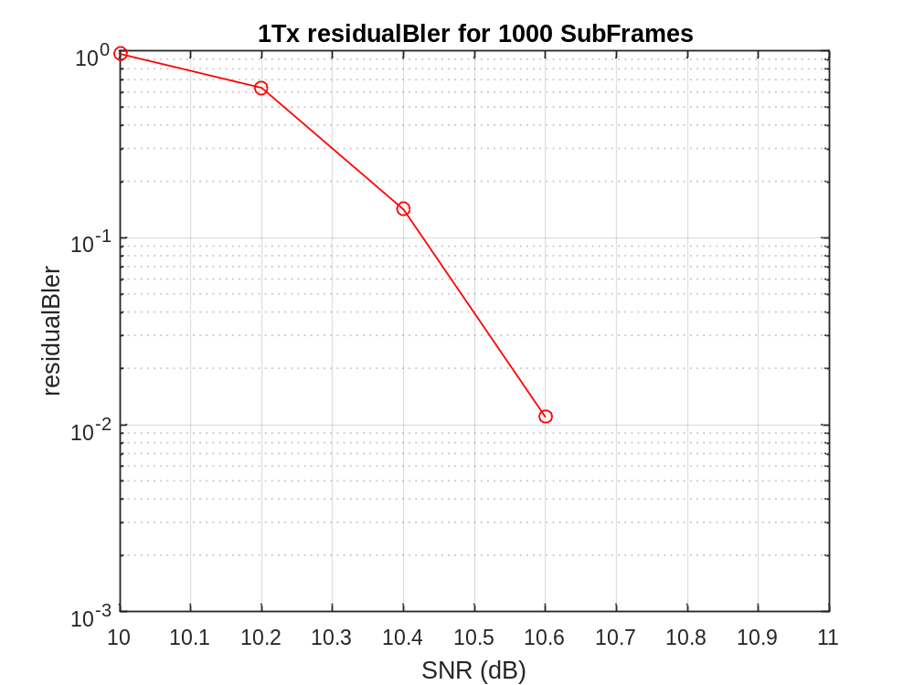

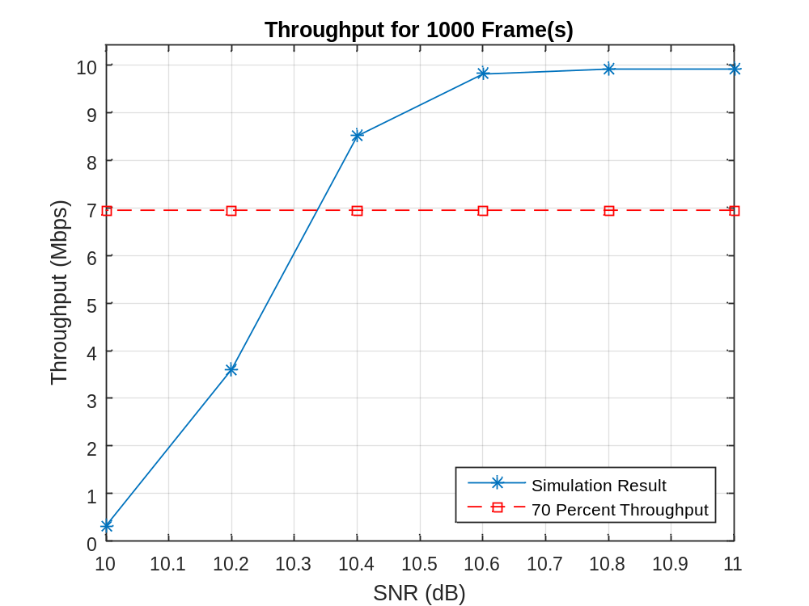

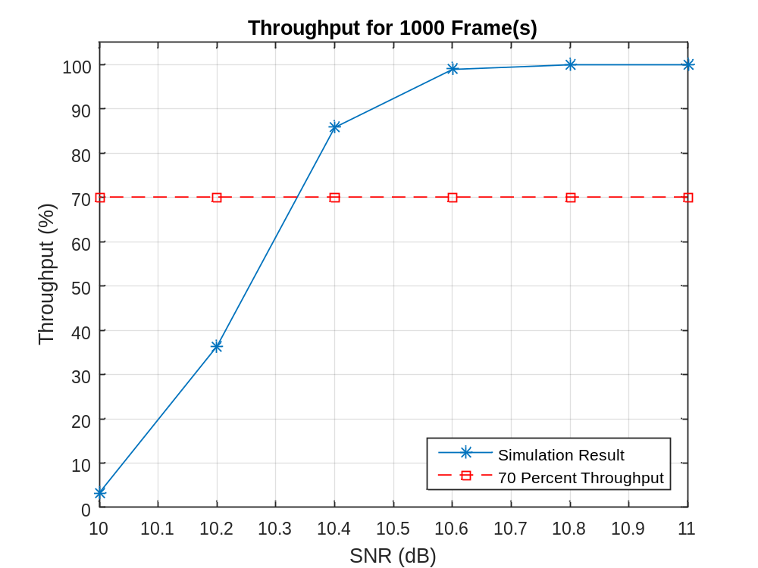

3.2 PUSCH，20M，1Tx2Rx，Propagation Channel Model

Number of RX antennas | Cyclic prefix | Propagation conditions | FRC | Fraction of maximum throughput | SNR  [dB] | SNR_simu  [dB]
2 | Normal | EPA 5Hz | A3-7 | 30% | -4.2 | -5.7
 |  |  |  | 70% | -0.4 | -1.1
2 | Normal | EPA 5Hz | A4-8 | 30% | NA | 3.2
 |  |  |  | 70% | 11.5 | 10.5
2 | Normal | EPA 5Hz | A5-7 | 30% | NA | 7.8
 |  |  |  | 70% | 19.7 | 18.3
2 | Normal | EVA 5Hz | A3-1 | 30% | -2.7 | -5.0
 |  |  |  | 70% | 1.8 | -1.4
2 | Normal | EVA 5Hz | A4-1 | 30% | 4.3 | 1.6
 |  |  |  | 70% | 11.5 | 7.9
2 | Normal | EVA 5Hz | A5-1 | 30% | NA | 6.1
 |  |  |  | 70% | 18.7 | 15.1
2 | Normal | EVA 70Hz | A3-7 | 30% | -4.1 | -5.9
 |  |  |  | 70% | 0.2 | -1.4
2 | Normal | EVA 70Hz | A4-8 | 30% | 4.2 | 2.8
 |  |  |  | 70% | 13.0 | 10.9
2 | Normal | EVA 70Hz | A5-7 | 30% | NA | 7.4
 |  |  |  | 70% | NA | 19.3
2 | Normal | ETU 70Hz* | A3-1 | 30% | -2.4 | -3.6
 |  |  |  | 70% | 2.4 | 1.3
2 | Normal | ETU 300Hz* | A3-1 | 30% | -2.1 | -4.2
 |  |  |  | 70% | 2.9 | 0.9

备注：以下仿真时未进行频偏估计与补偿。

A3-7,EPA5
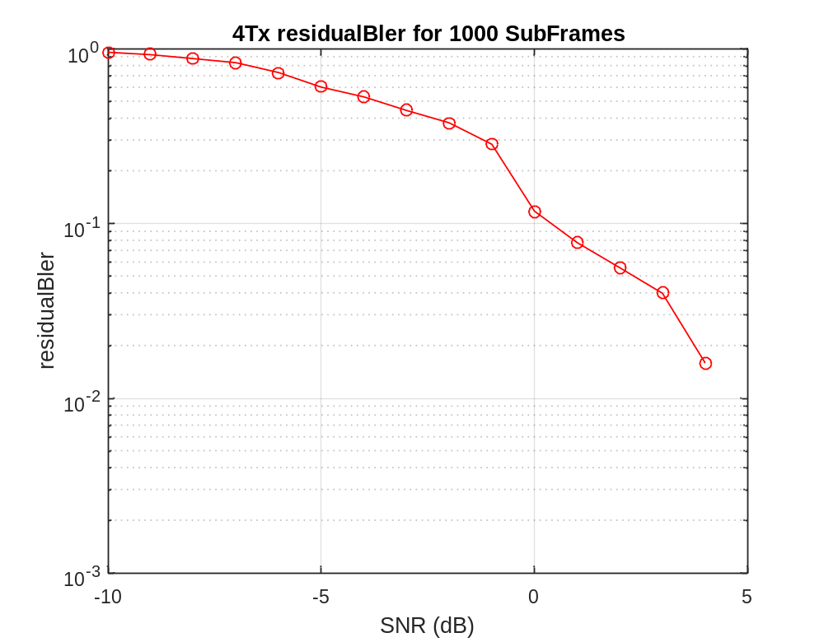
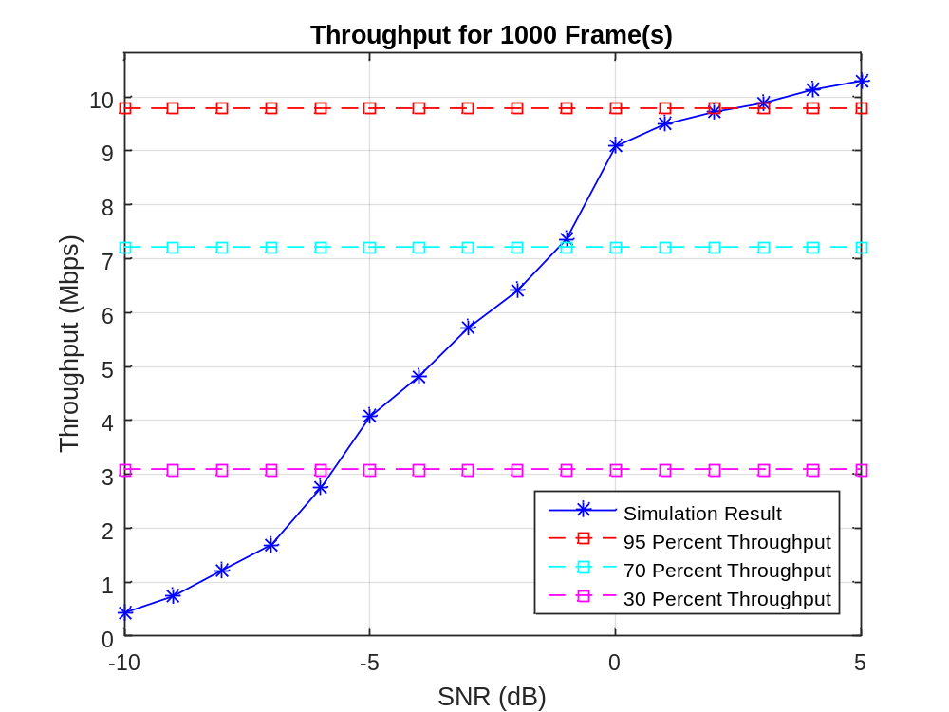

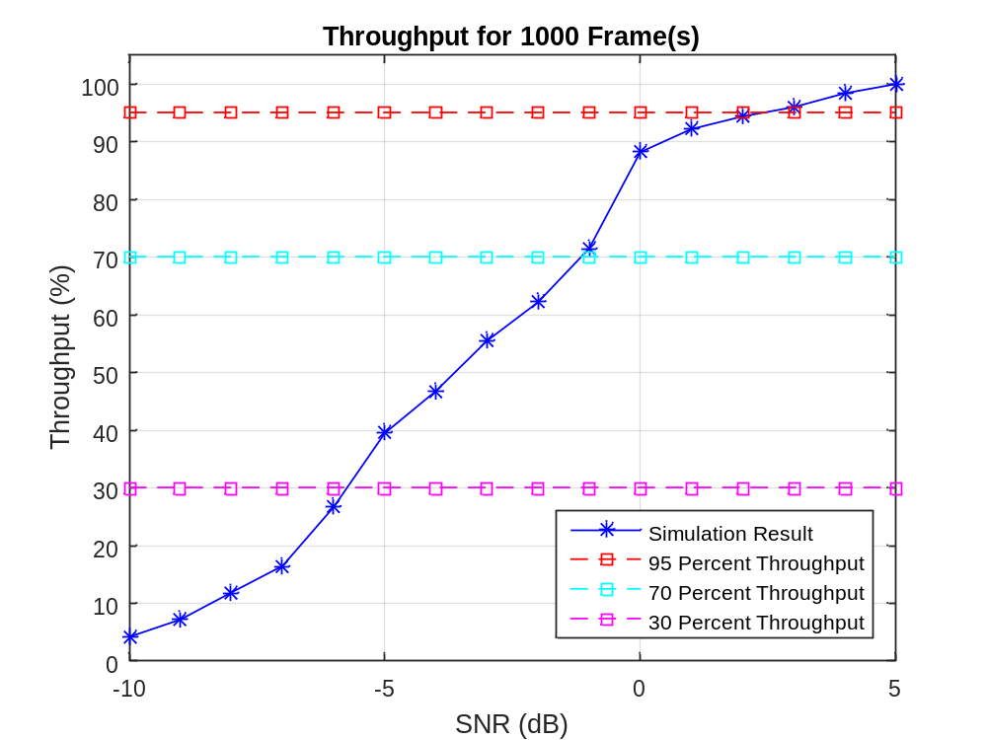

A4-8,EPA5
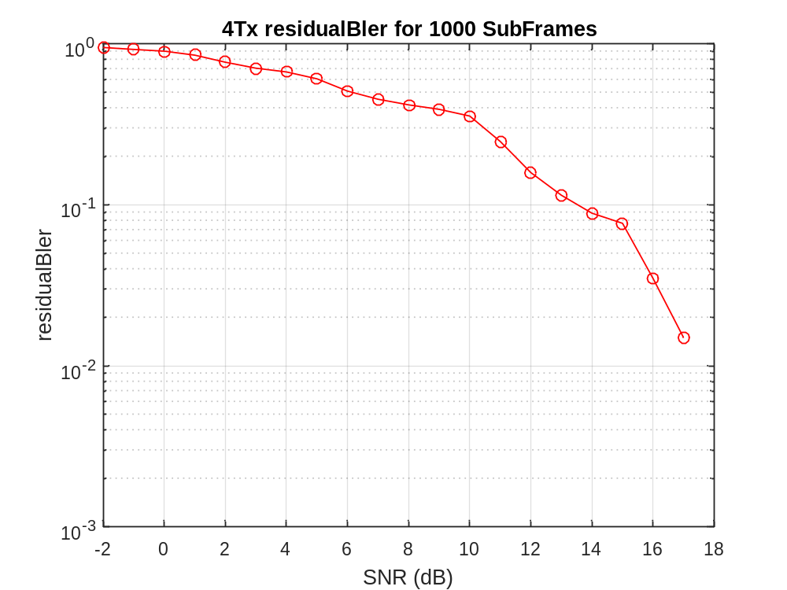

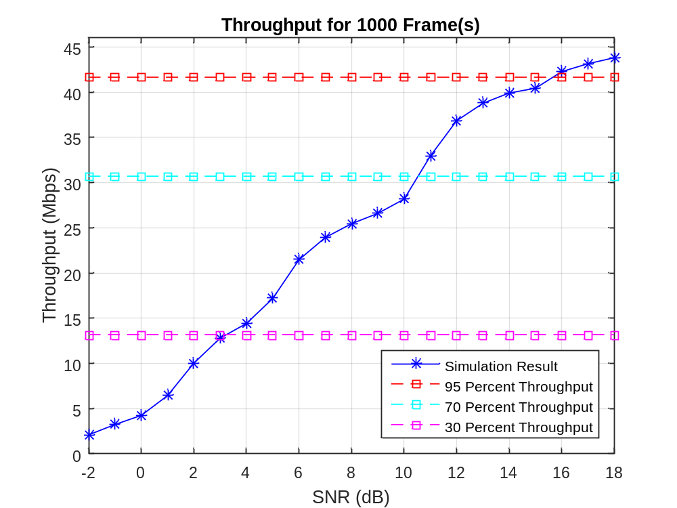

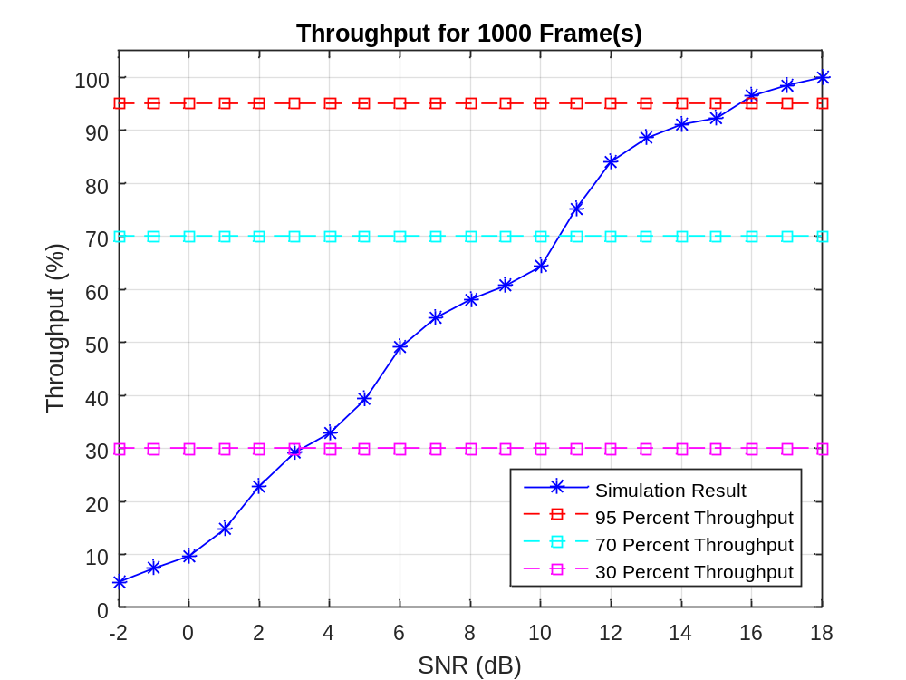

A5-7,EPA5
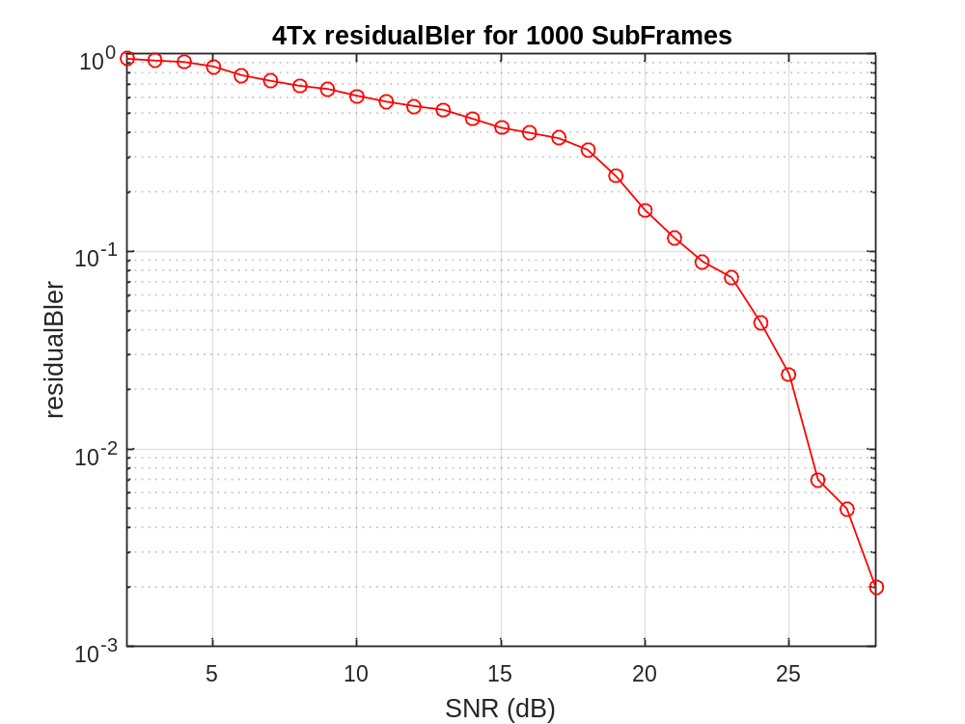

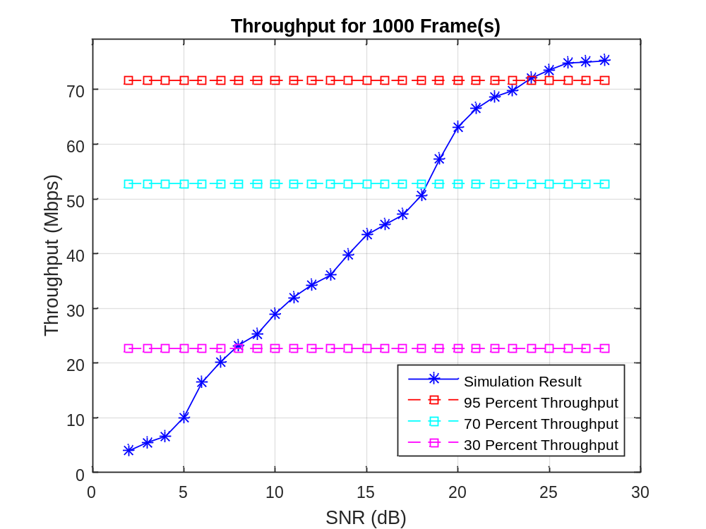

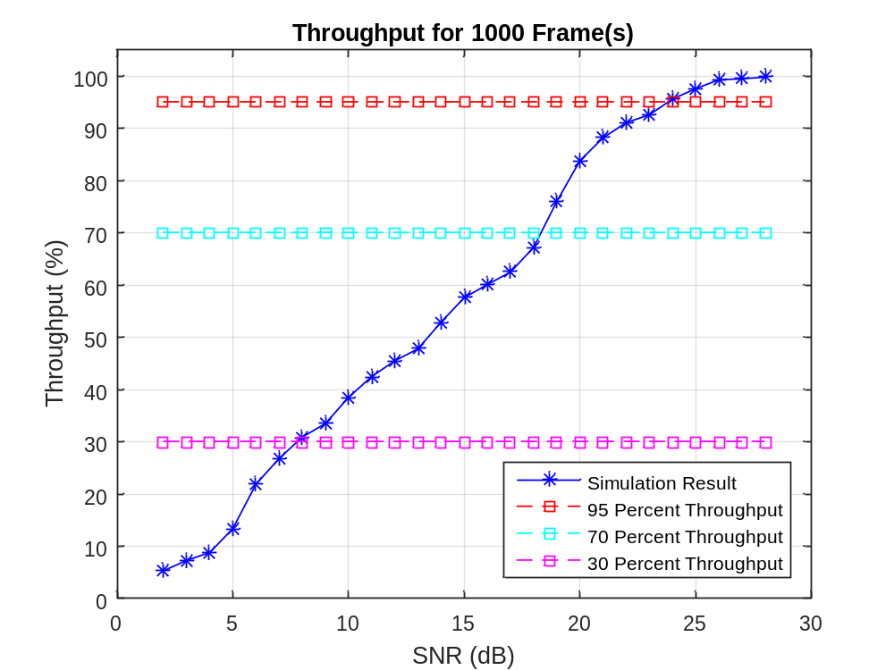

A3-1,EVA5
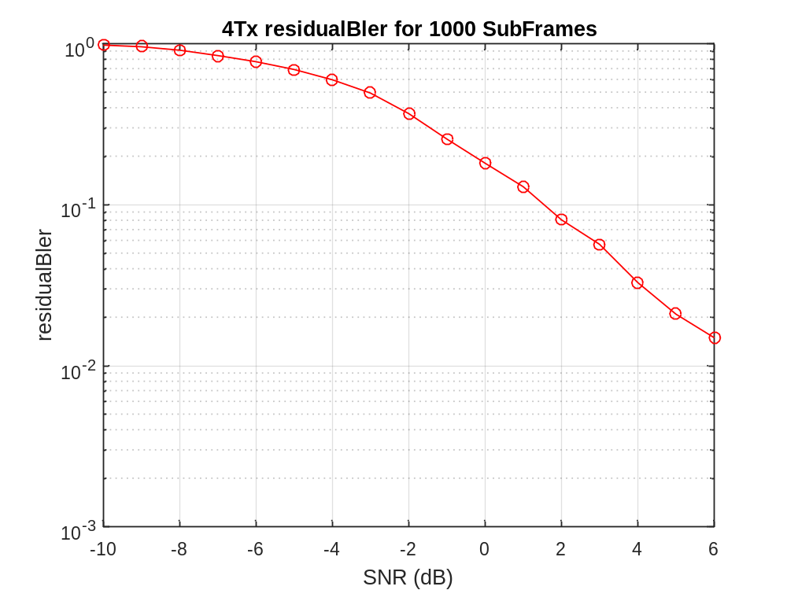

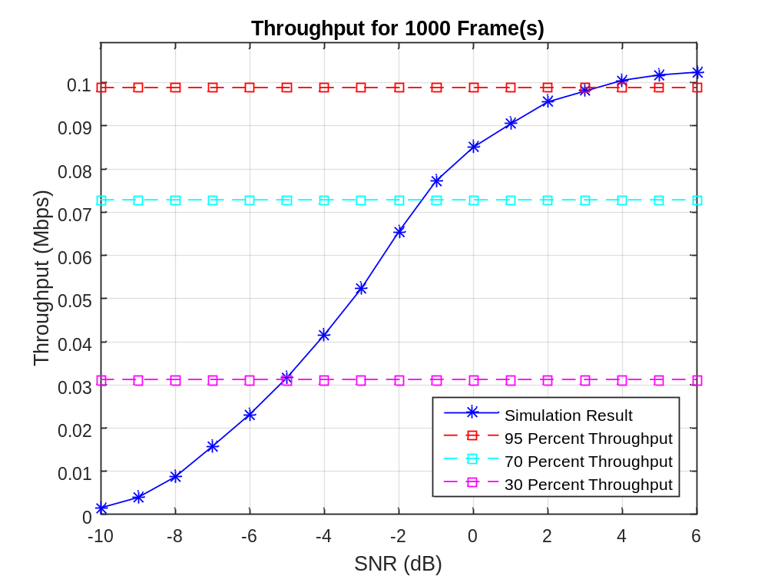

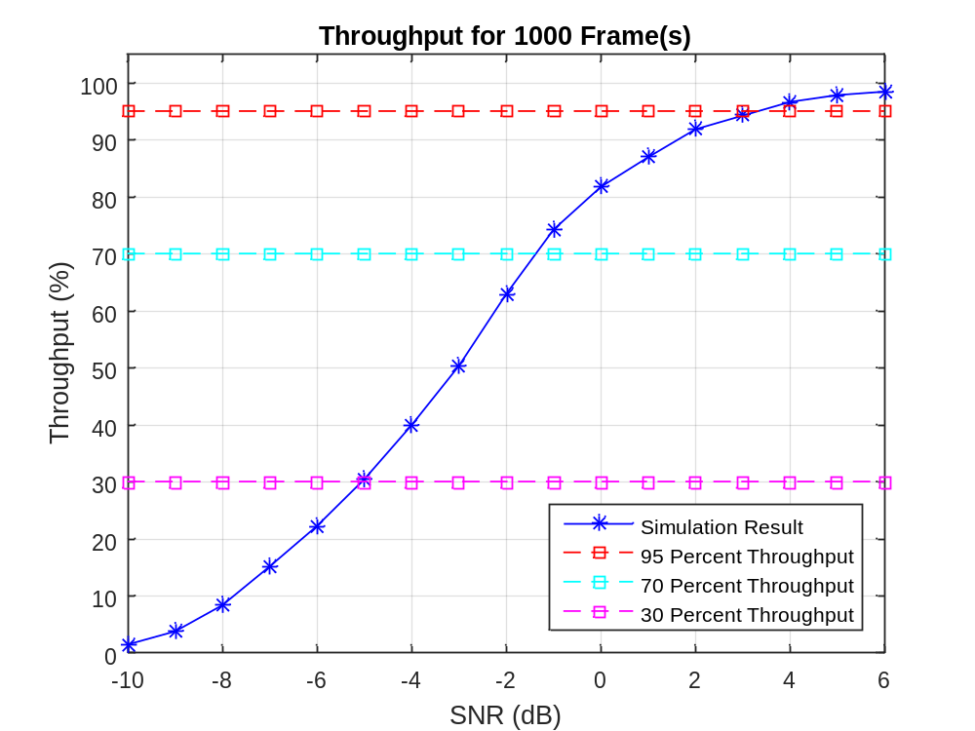

A4-1,EVA5
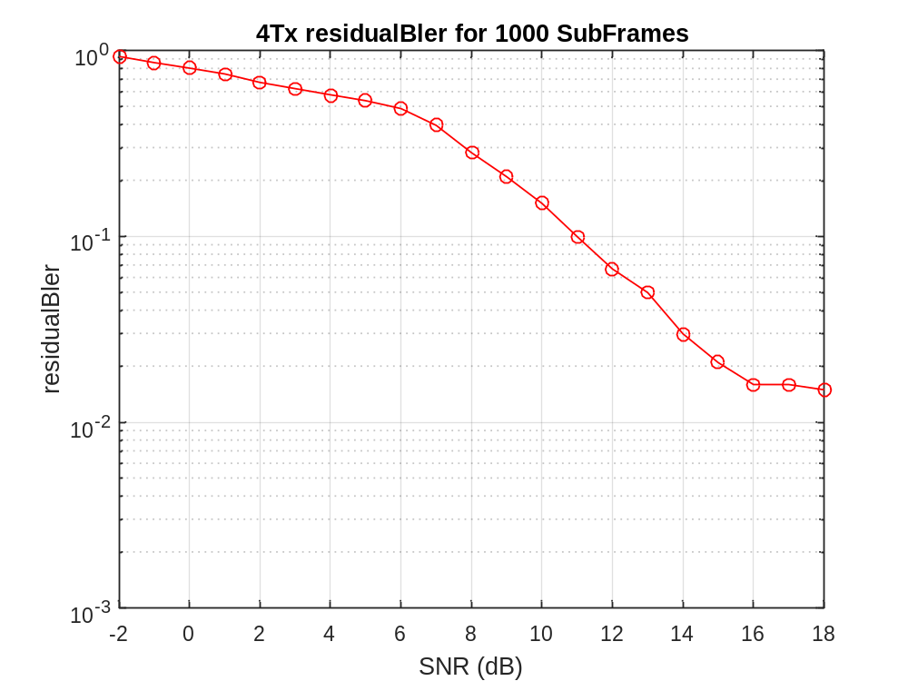

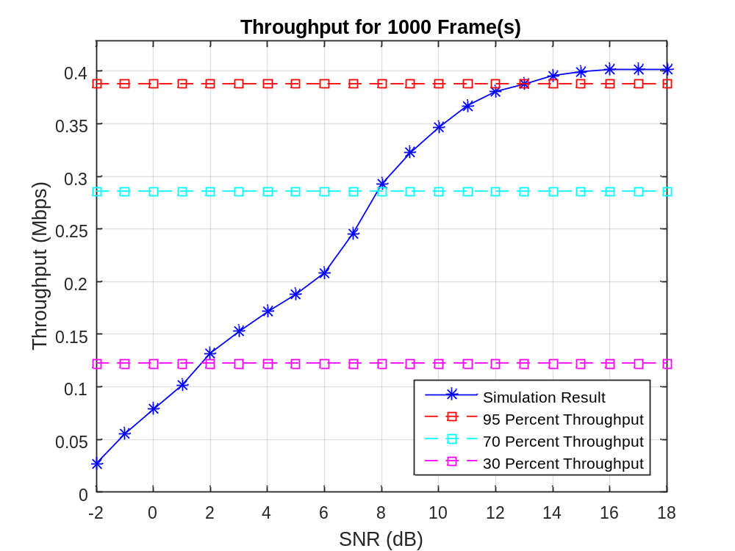

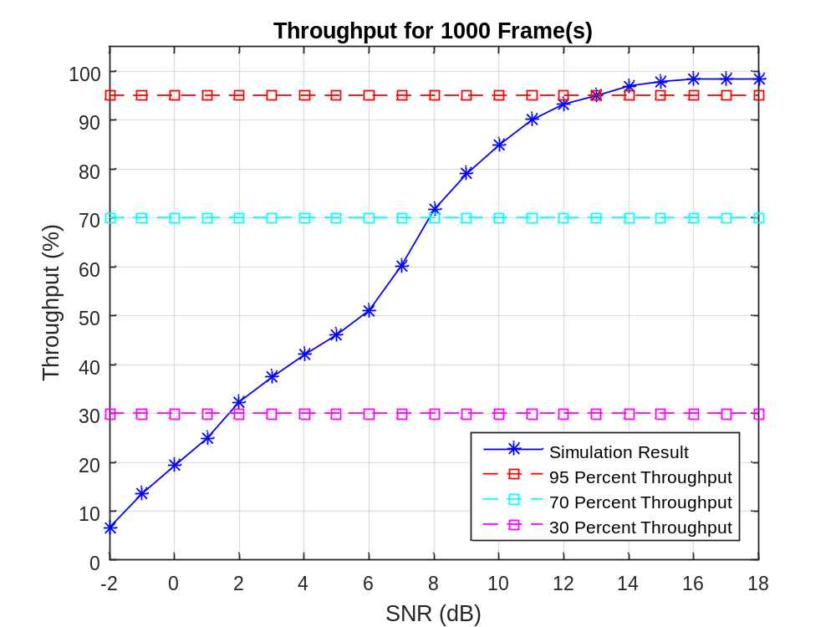

A5-1,EVA5
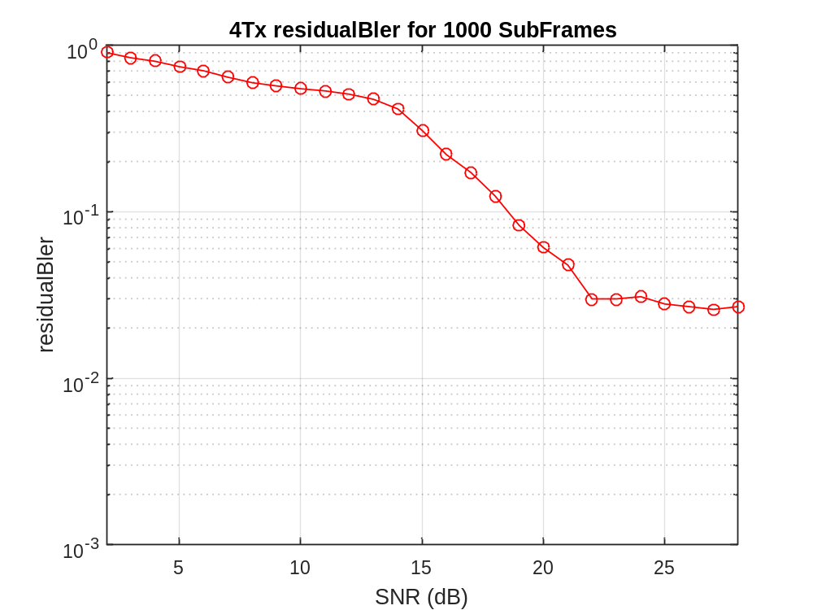

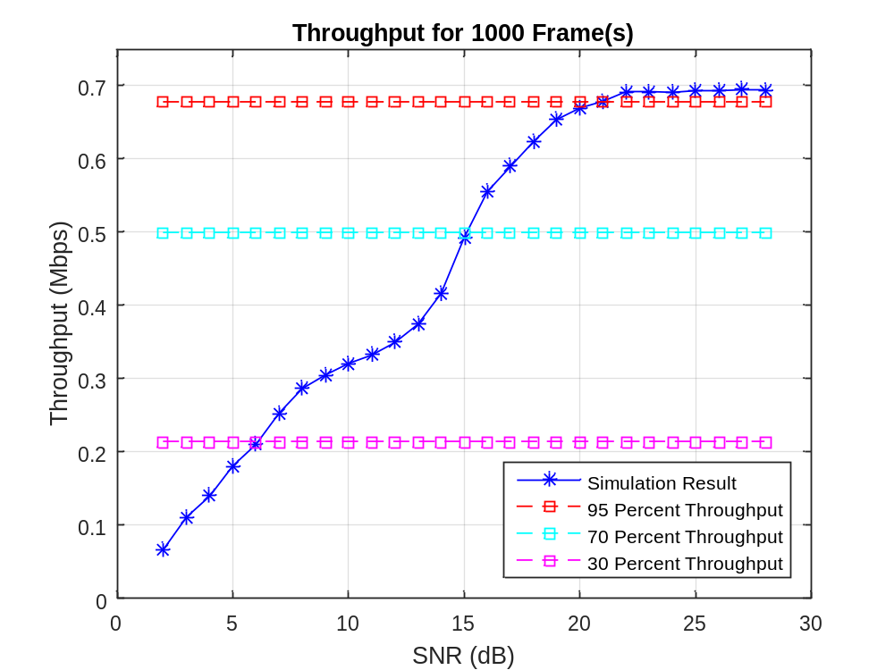

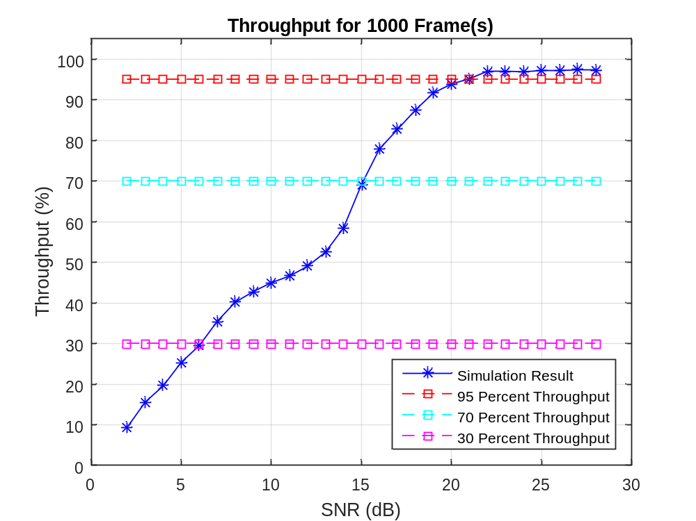

A3-7,EVA70
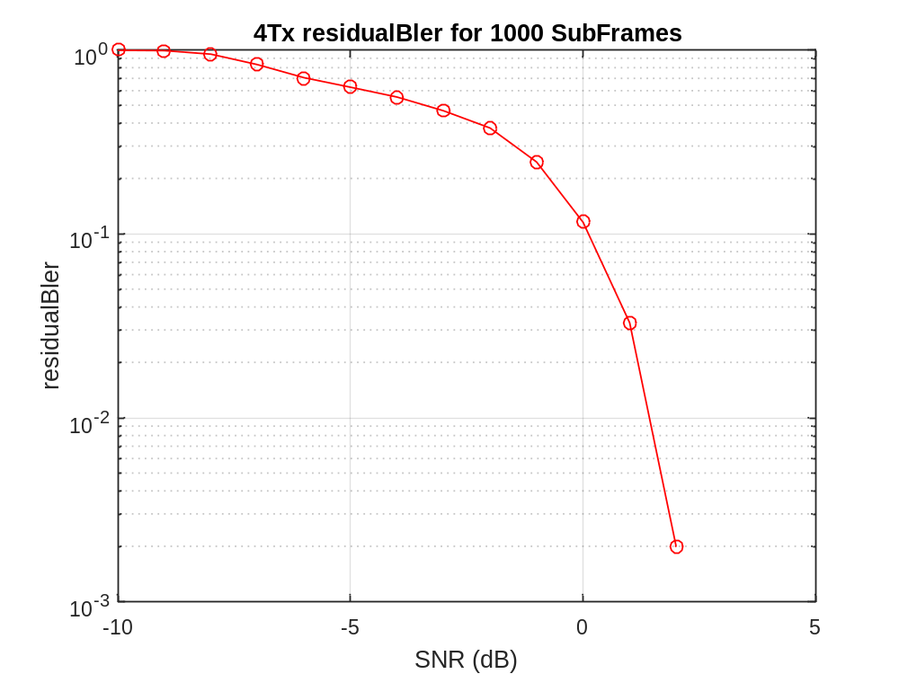

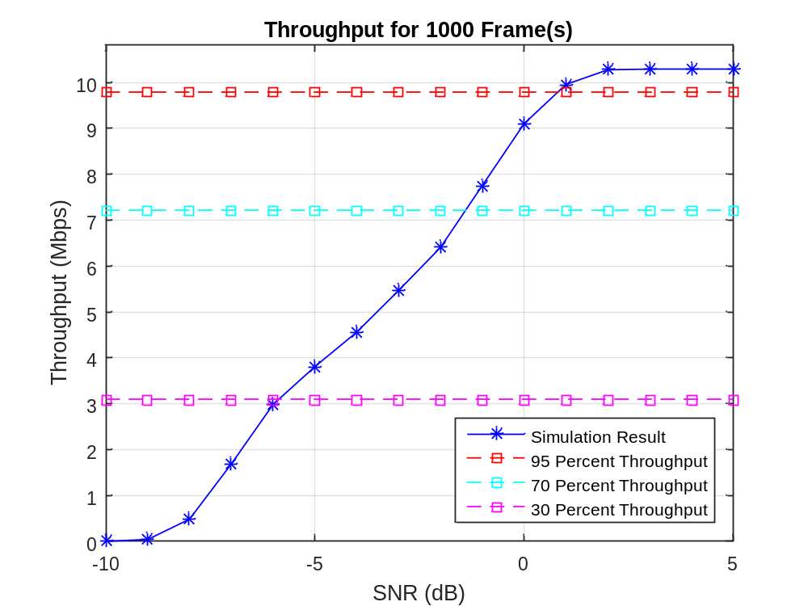

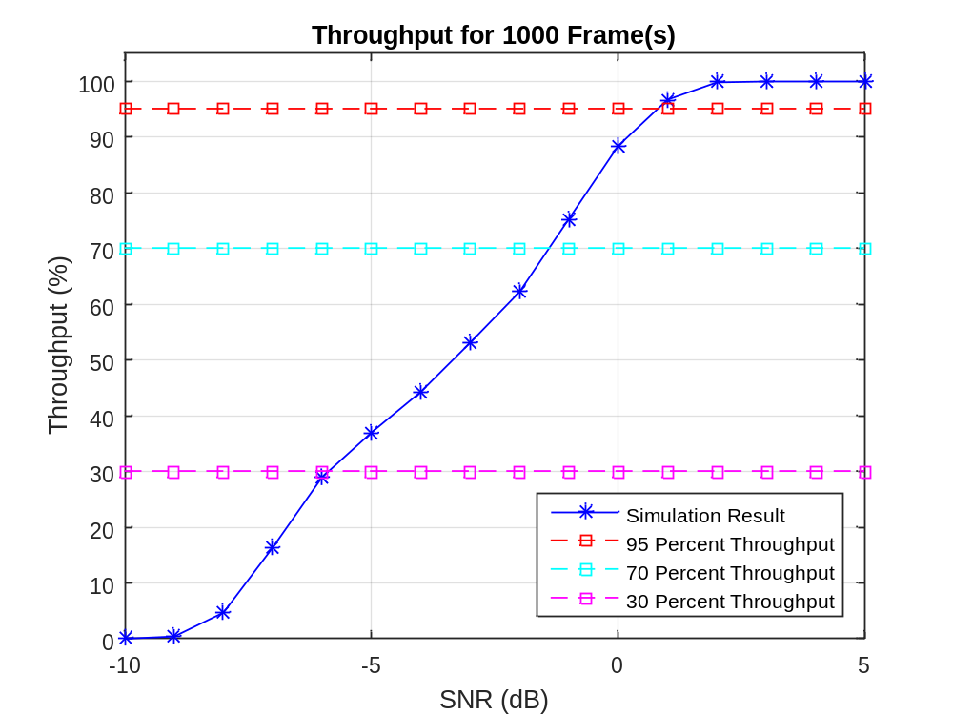

A4-8,EVA70
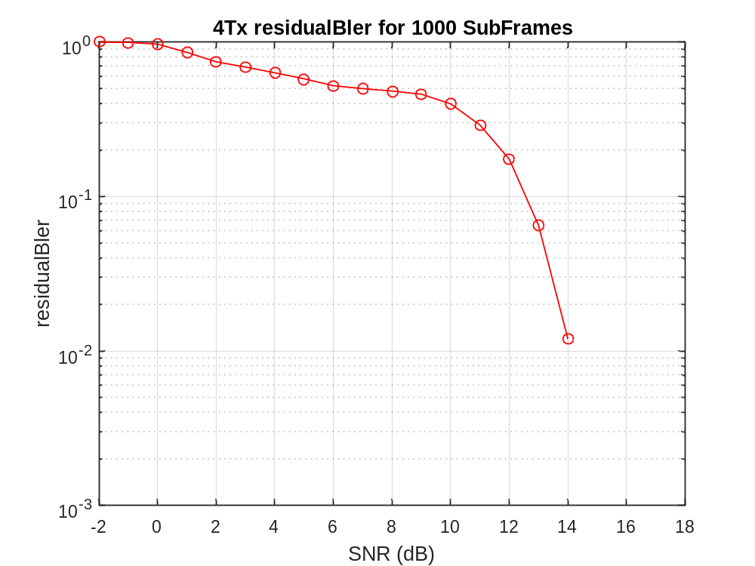

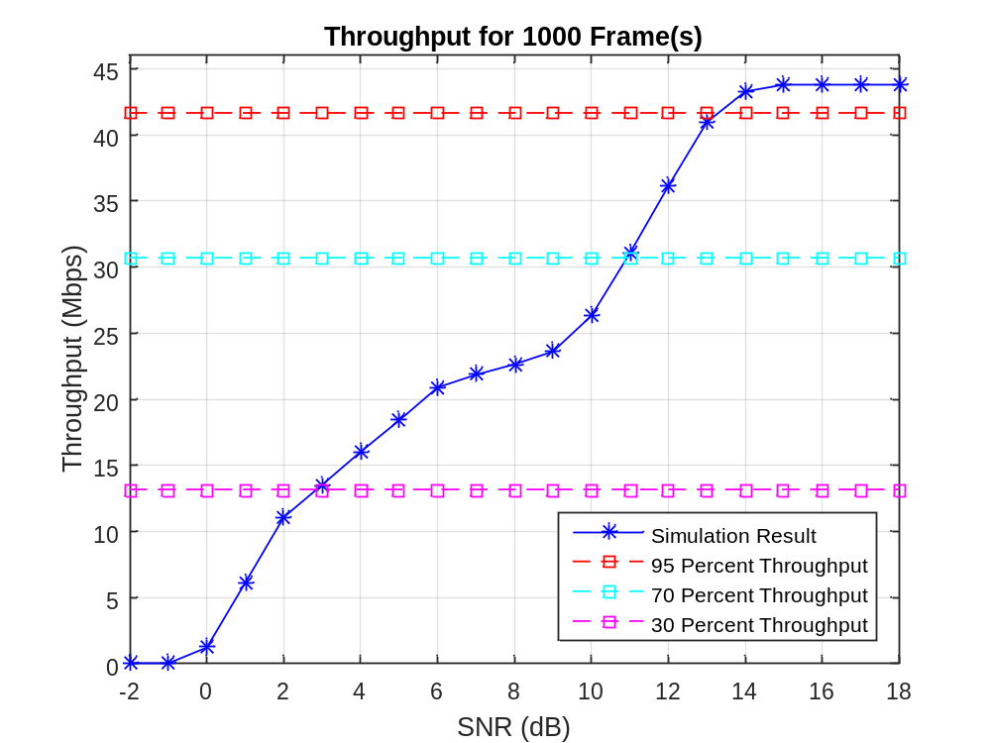

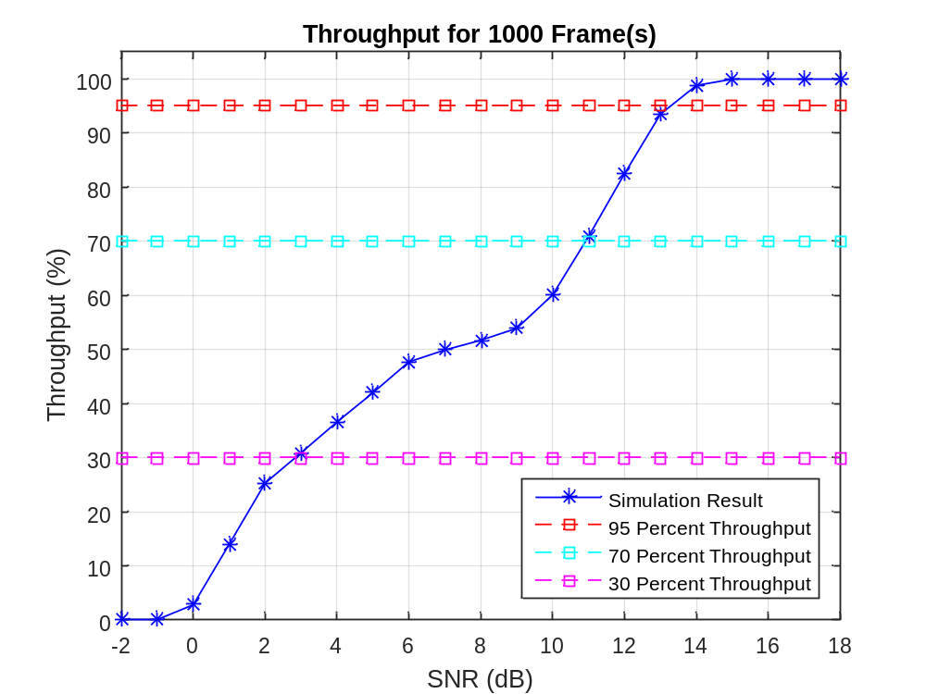

A5-7,EVA70
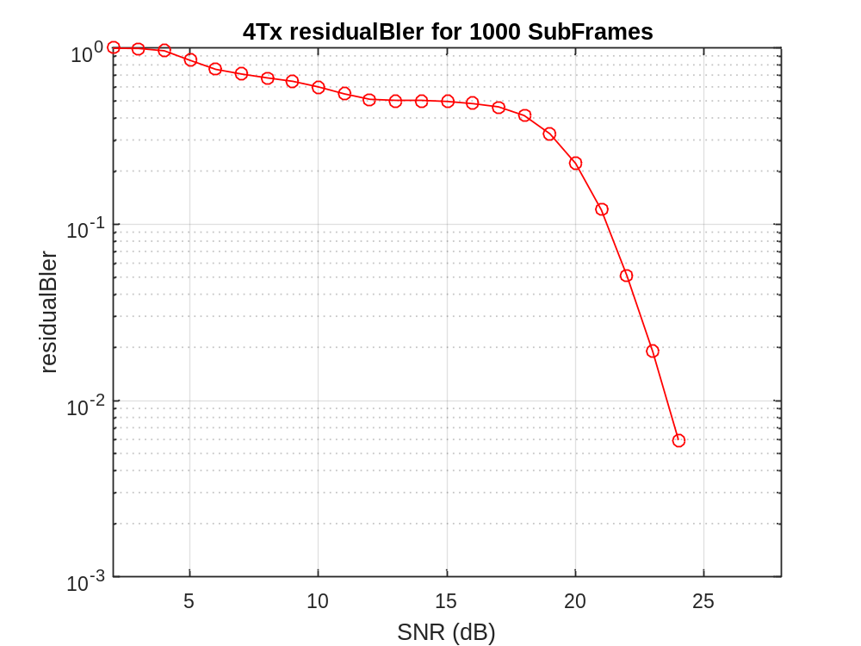

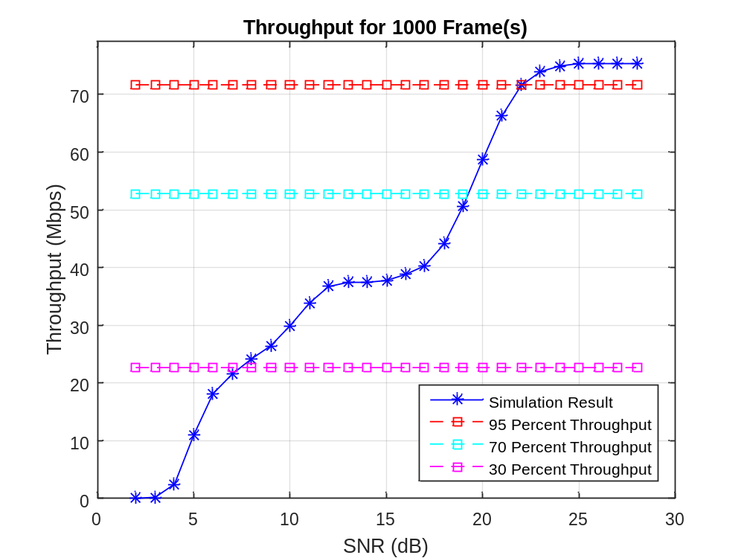

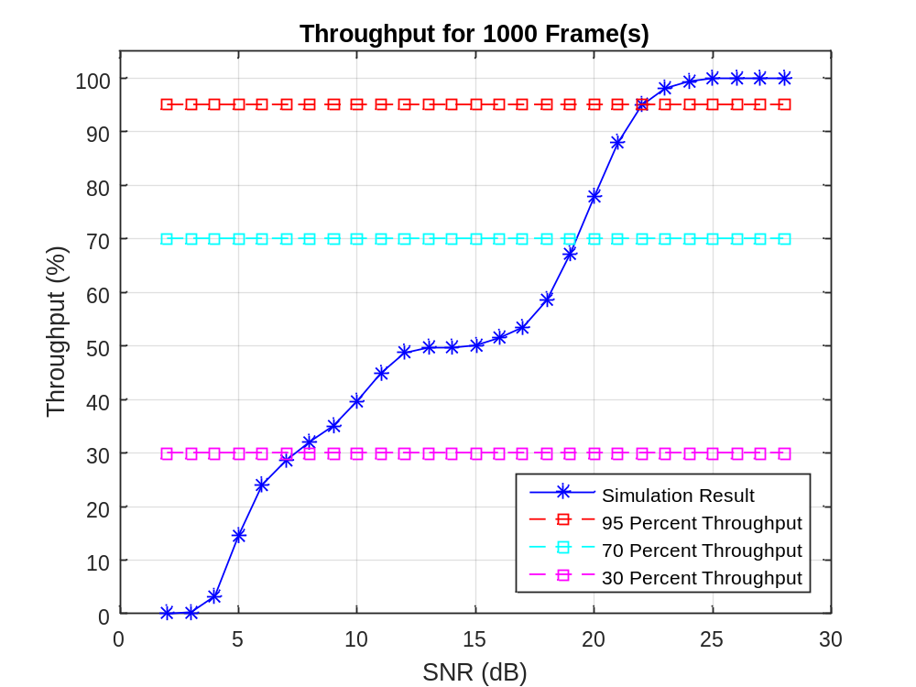

A3-1,ETU70
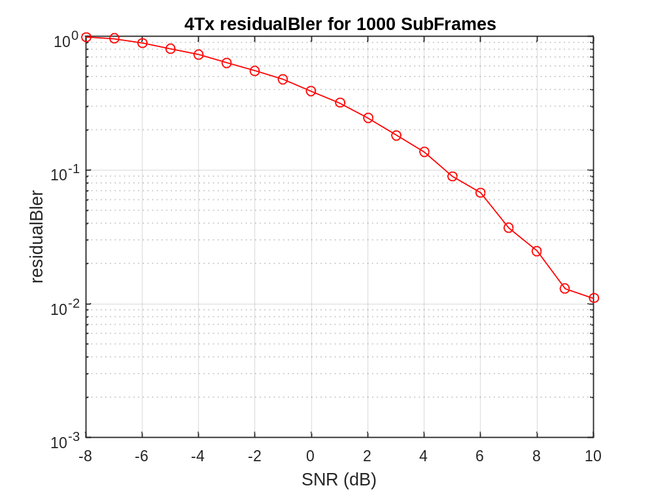

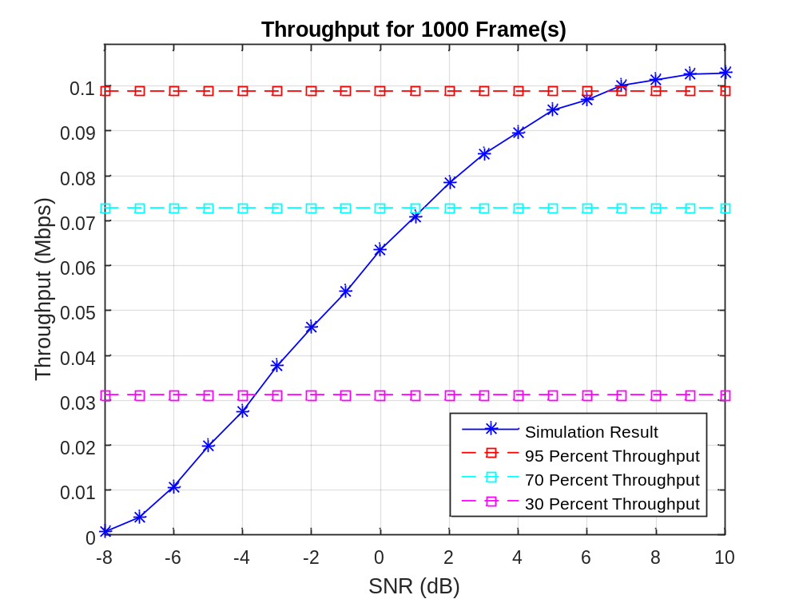

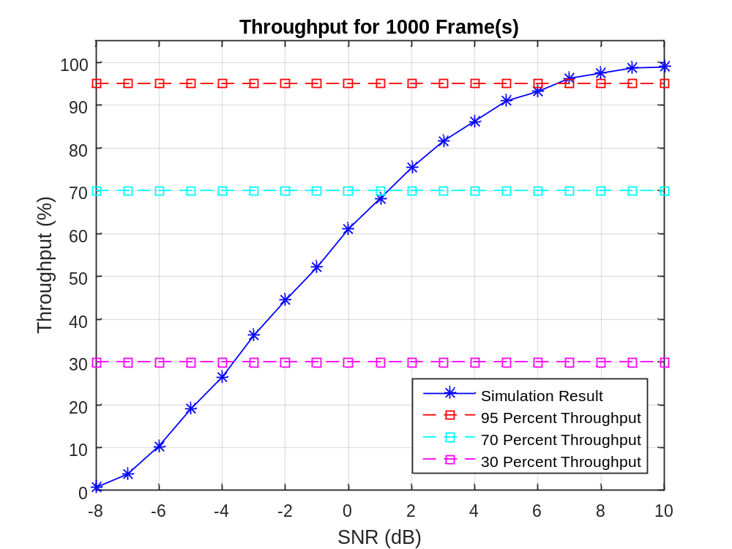

A3-1,ETU300
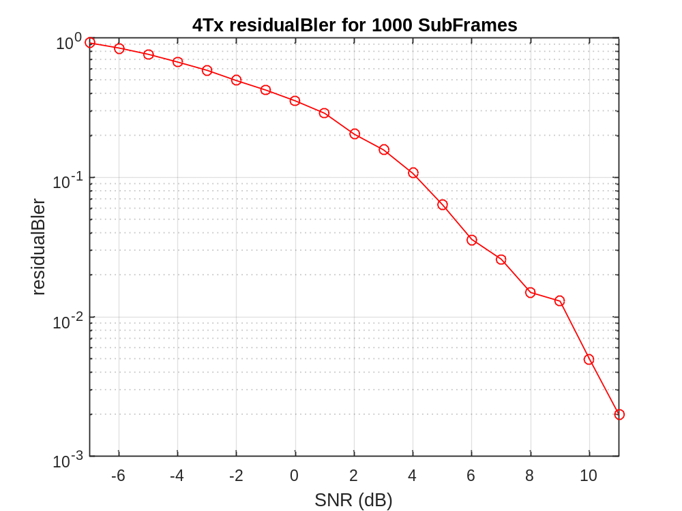

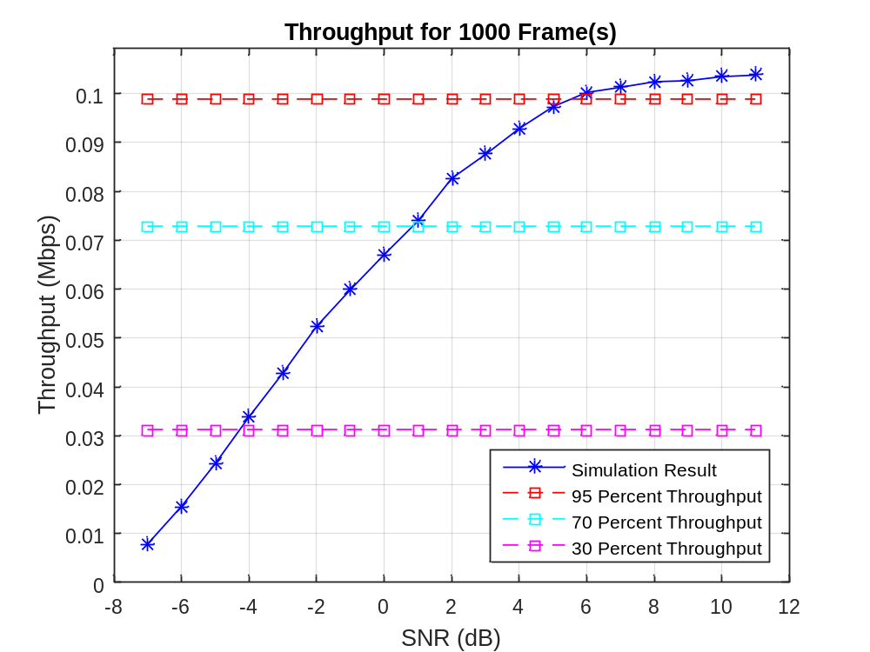

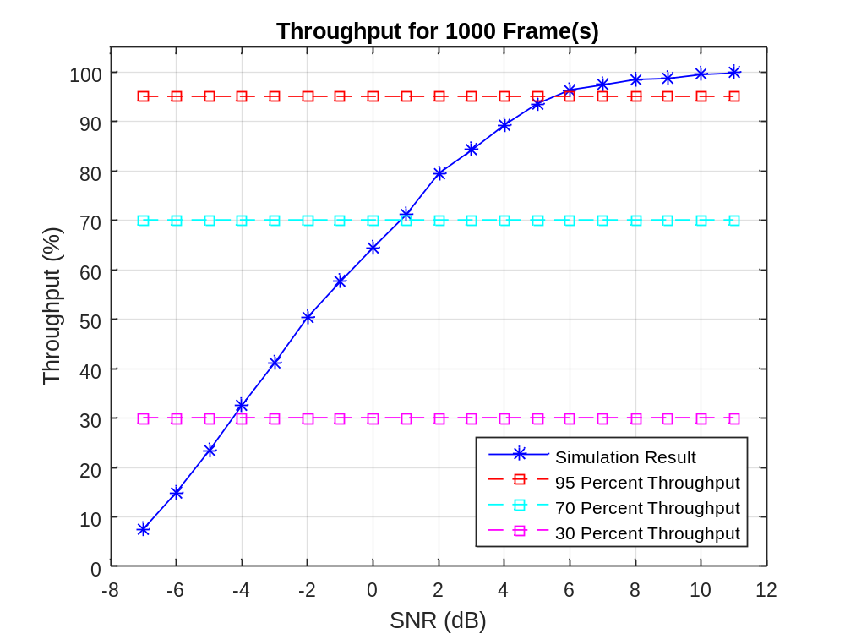

3.3 PUSCH，20M，high speed train Channel Model

Channel Bandwidth [MHz] | Cyclic prefix | FRC | Number of RX antennas | Propagation conditions | Fraction of maximum throughput | SNR  [dB] | SNR_simu  [dB]
20 | Normal | A3-7 | 1 | HST Scenario 3 | 30% | -2.7 | -4.2
 |  |  |  |  | 70% | 1.2 | -0.2
20 | Normal | A3-7 | 2 | HST Scenario 1 | 30% | -5.3 | -6.7
 |  |  |  |  | 70% | -1.4 | -2.7

注：频偏较大，在仿真时，开启了频偏估计与补偿。

1Rx,HST Scenario 3
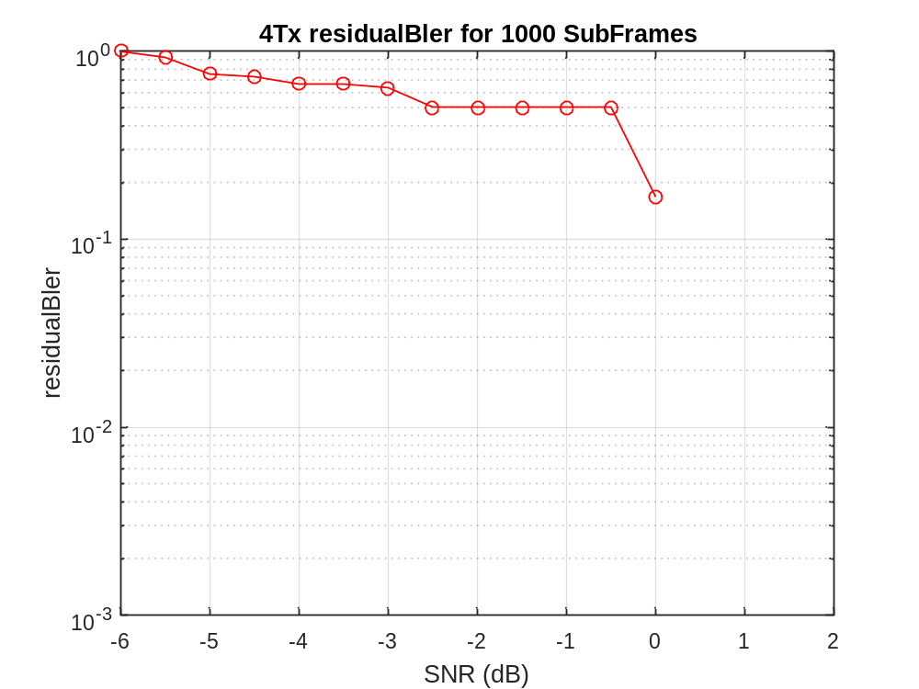

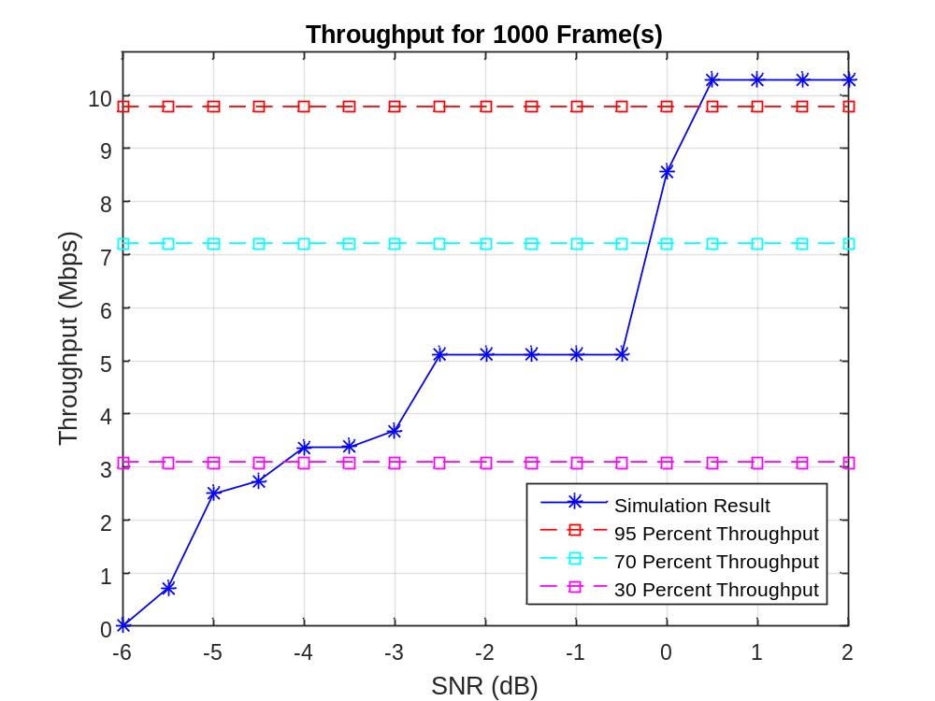

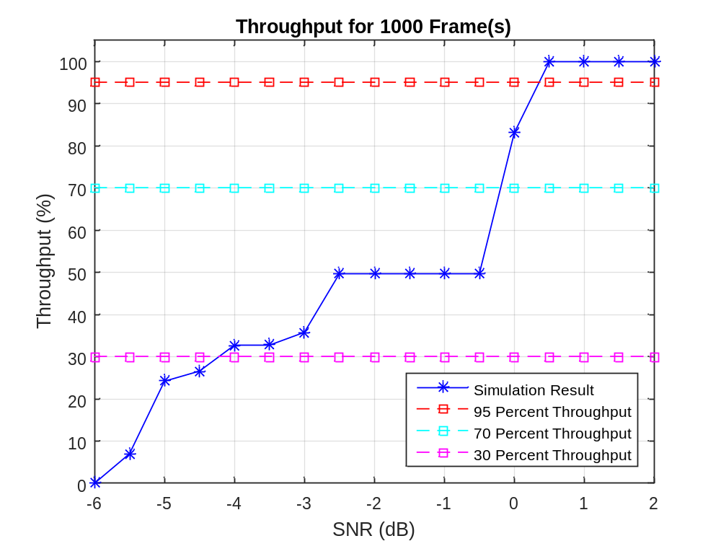

2Rx,HST Scenario 1
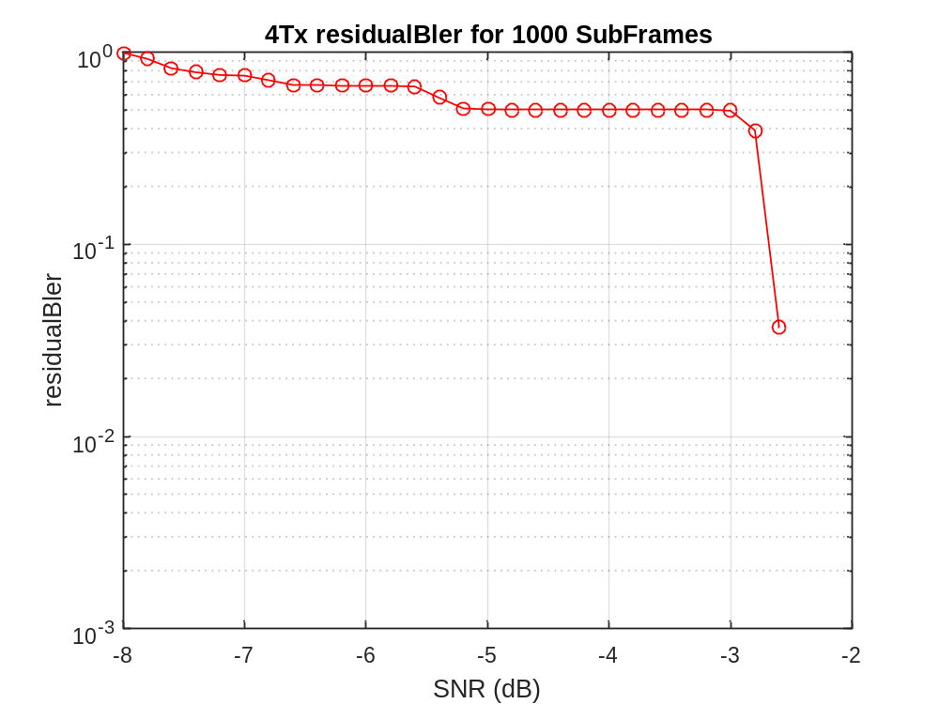

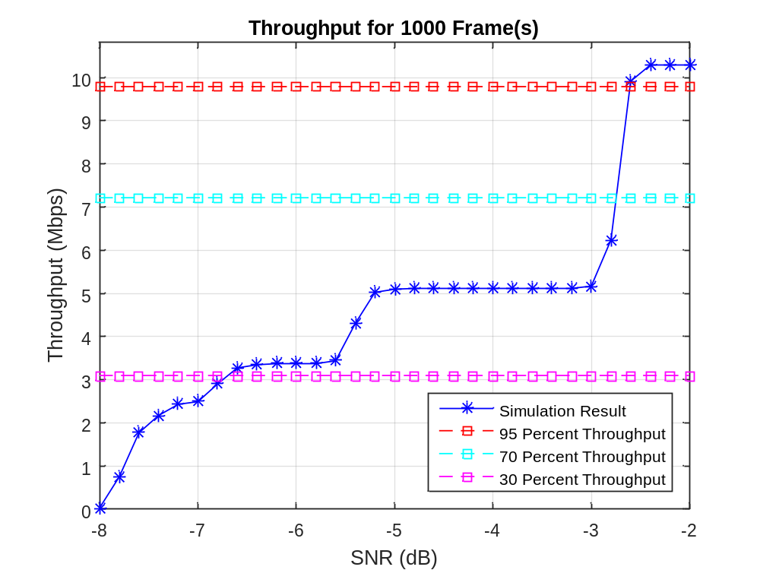

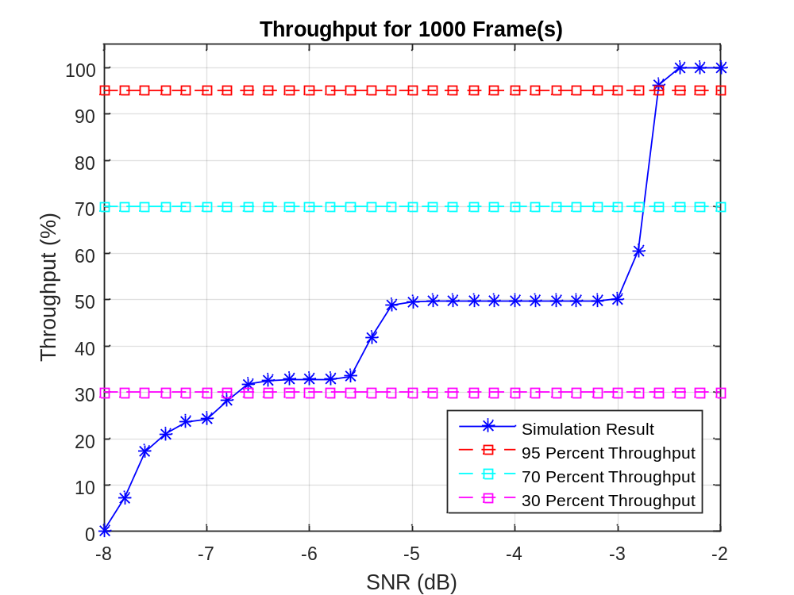

3.4 ACK/NACK on PUSCH，20M，1Tx2Rx，Propagation Channel Model
Number of  RX antennas | Cyclic Prefix | Propagation  conditions | Channel Bandwidth  [MHz] | FRC  (Annex A) | 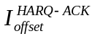 | SNR [dB] | SNR_simu  [dB]
2 | Normal | EVA 5* | 20 | A.3-1 | 8 | 6.8 | NA
 |  |  |  | A.4-8 | 5 | 11.9 | 8.8
2 | Normal | ETU70** | 20 | A.3-1 | 8 | 6.5 | NA
 |  |  |  | A.4-8 | 5 | 12 | 9.8
备注：以下仿真时未进行频偏估计与补偿。

A4-8,EVA5
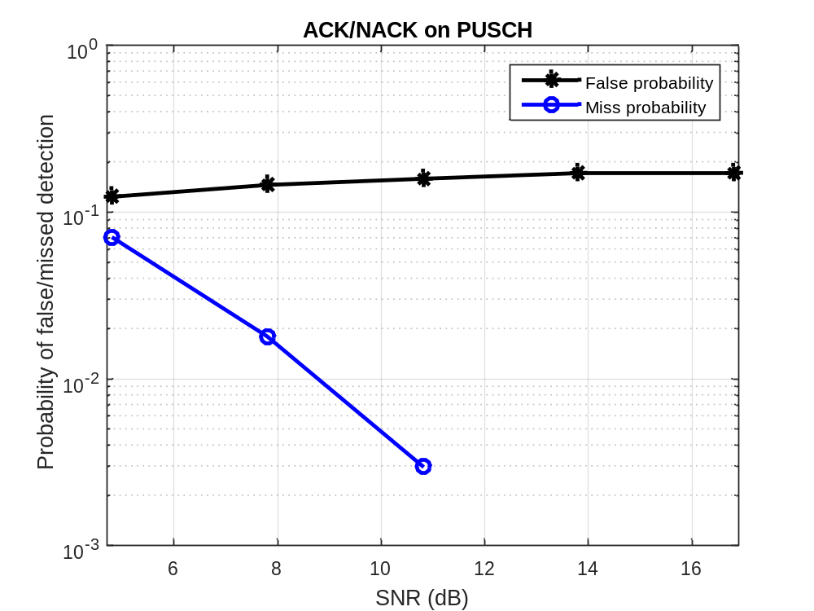

A4-8,ETU70
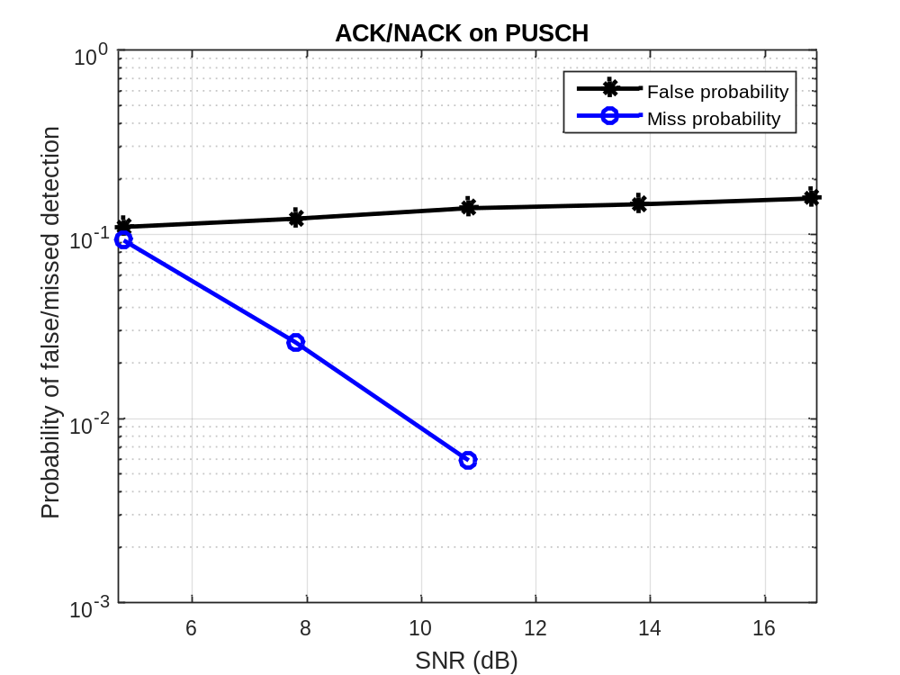

3.5 PUCCH 1a
Number of RX antennas | Cyclic Prefix | Propagation Conditions | Channel Bandwidth / SNR [dB] | SNR_simu  [dB]
Number of RX antennas | Cyclic Prefix | Propagation Conditions | 20 MHz | 20MHz
2 | Normal | EPA 5 | -5.1 | -8.9
2 | Normal | EVA 5 | -5.1 | -9.6
2 | Normal | EVA 70 | -5.1 | -9.9
2 | Normal | ETU 70 | NA | -10.1
2 | Normal | ETU 300* | -5.2 | -9.9

EPA 5
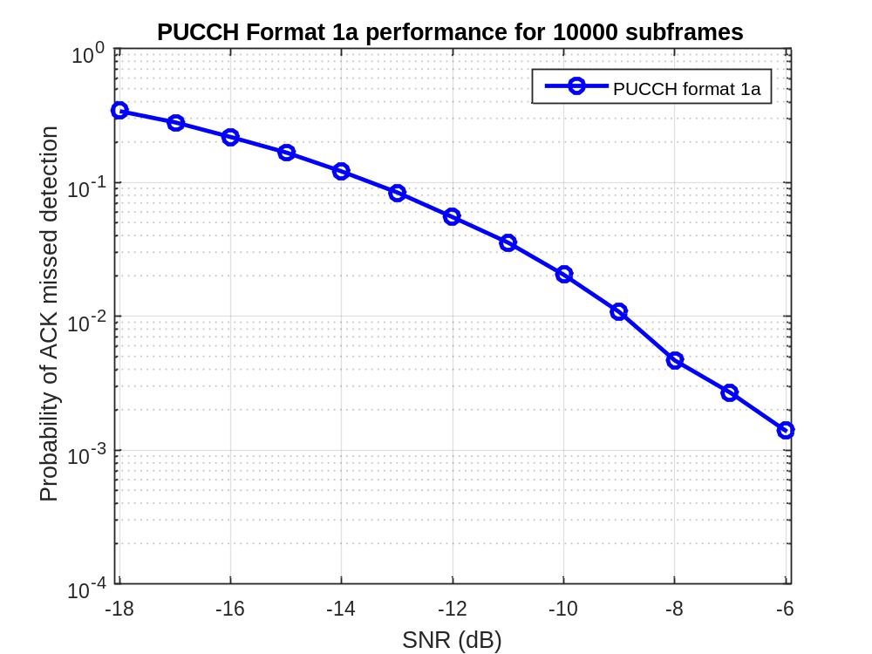

EVA 5
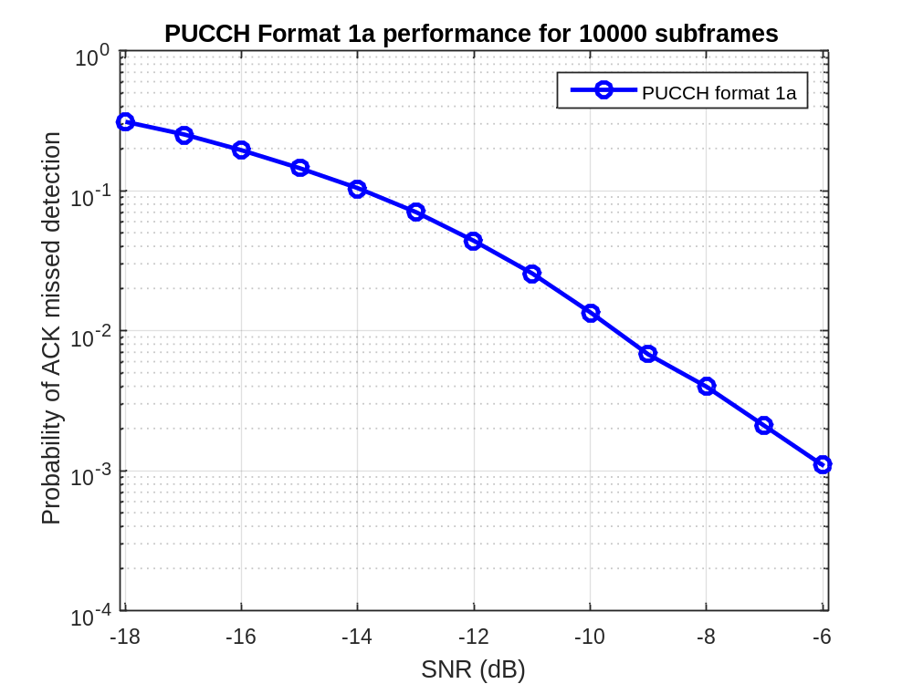

EVA 70
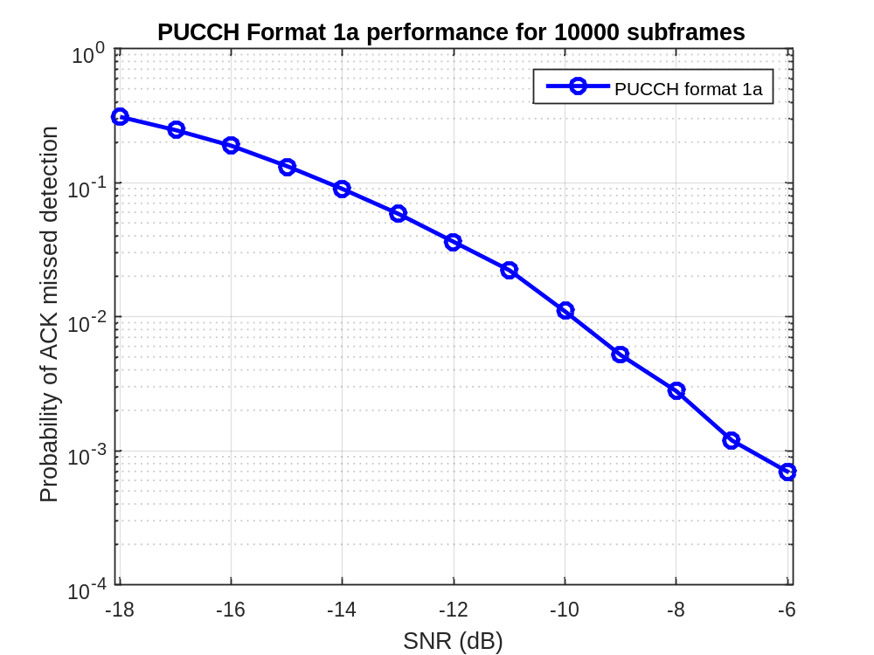

ETU 70
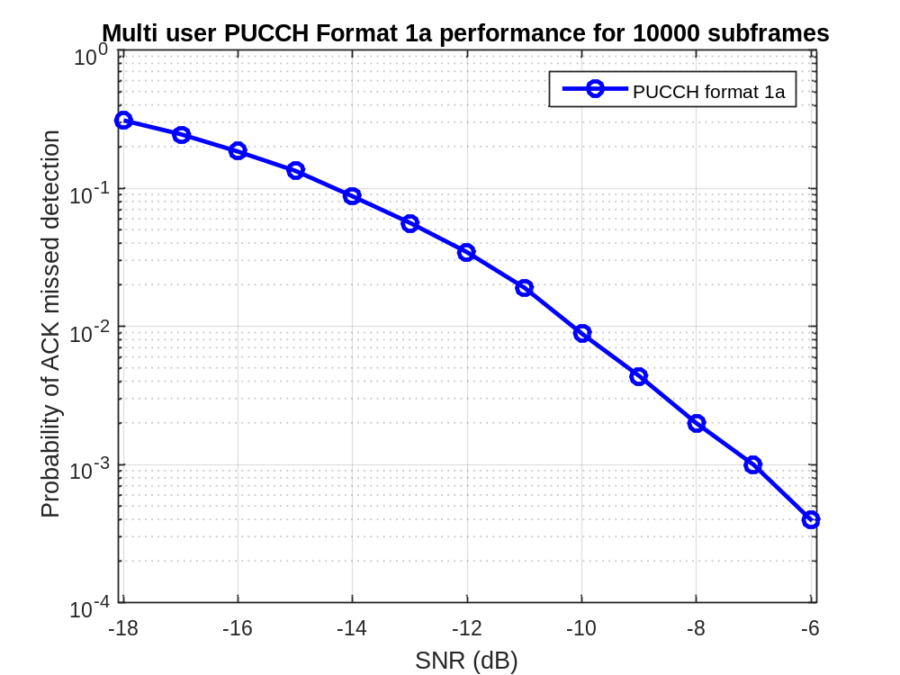

ETU 300
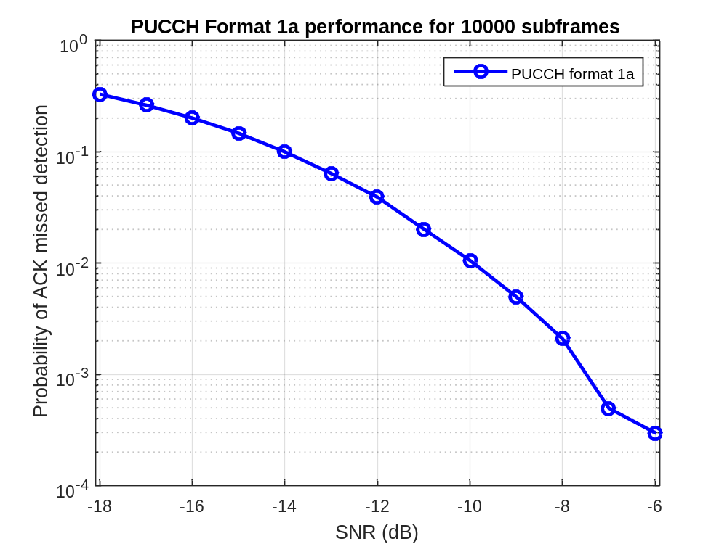

3.6 Multi PUCCH 1a
Number of RX antennas | Cyclic Prefix | Propagation Conditions | Channel Bandwidth / SNR [dB] | SNR_simu  [dB]
Number of RX antennas | Cyclic Prefix | Propagation Conditions | 20 MHz | 20MHz
2 | Normal | ETU 70* | -4.4 | -9.7

ETU 70

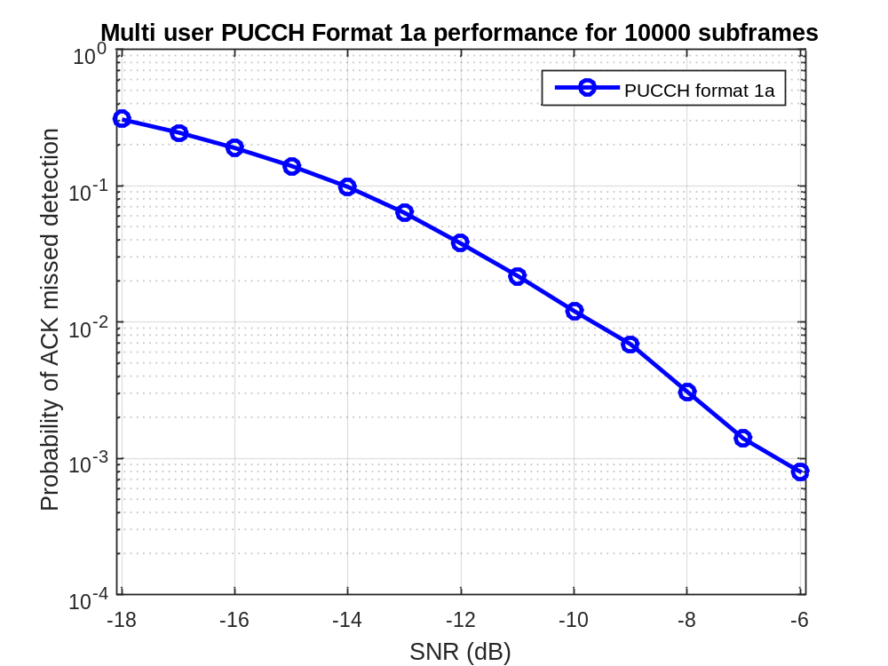

3.7 PUCCH 2
Number of RX antennas | Cyclic Prefix | Propagation Conditions | Channel Bandwidth / SNR [dB] | SNR_simu  [dB]
Number of RX antennas | Cyclic Prefix | Propagation Conditions | 20 MHz | 20MHz
2 | Normal | EVA 5* | -4.2 | -6.3
2 | Normal | ETU 70** | -4.4 | -5.9

EVA 5
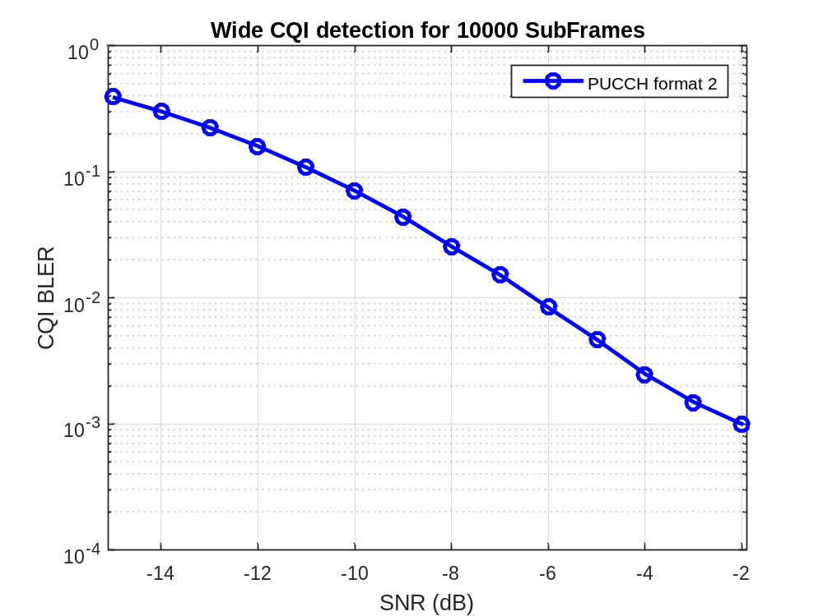

ETU 70
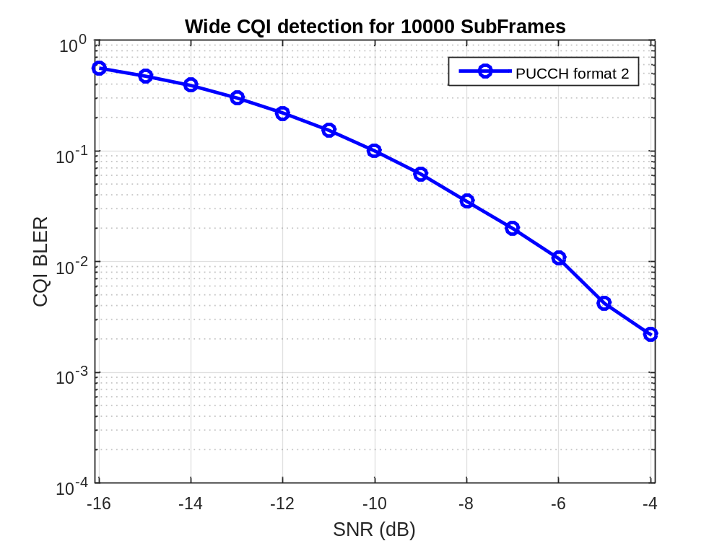

3.8 PRACH
Number of RX antennas | Propagation conditions | Frequency offset | SNR [dB] |  | SNR_simu [dB]
Number of RX antennas | Propagation conditions | Frequency offset | Burst format 0 | Burst format 4 | Burst format 0 | Burst format 4
2 | AWGN | 0 | -14.2 | -7.2 | -16.4 | -8.3
2 | ETU 70* | 270 Hz | -8.0 | -0.1 | -9.2 | -0.8

AWGN,Burst 0
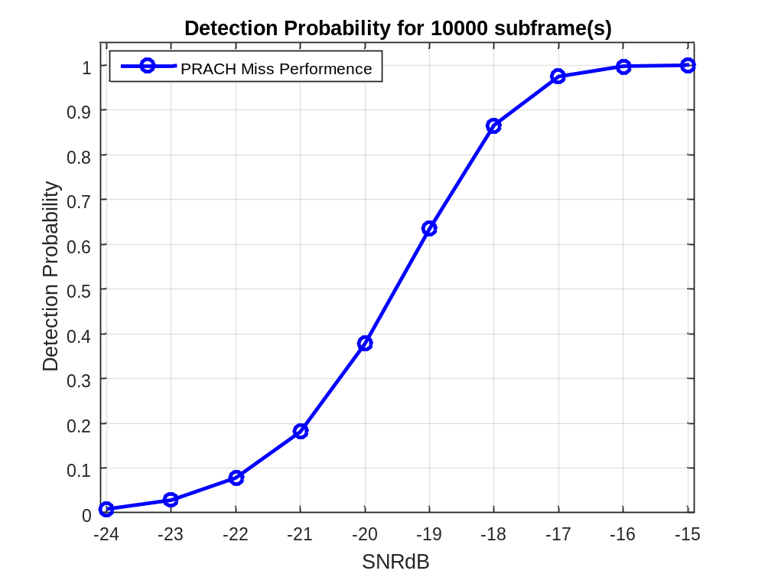

ETU 70,Burst 0
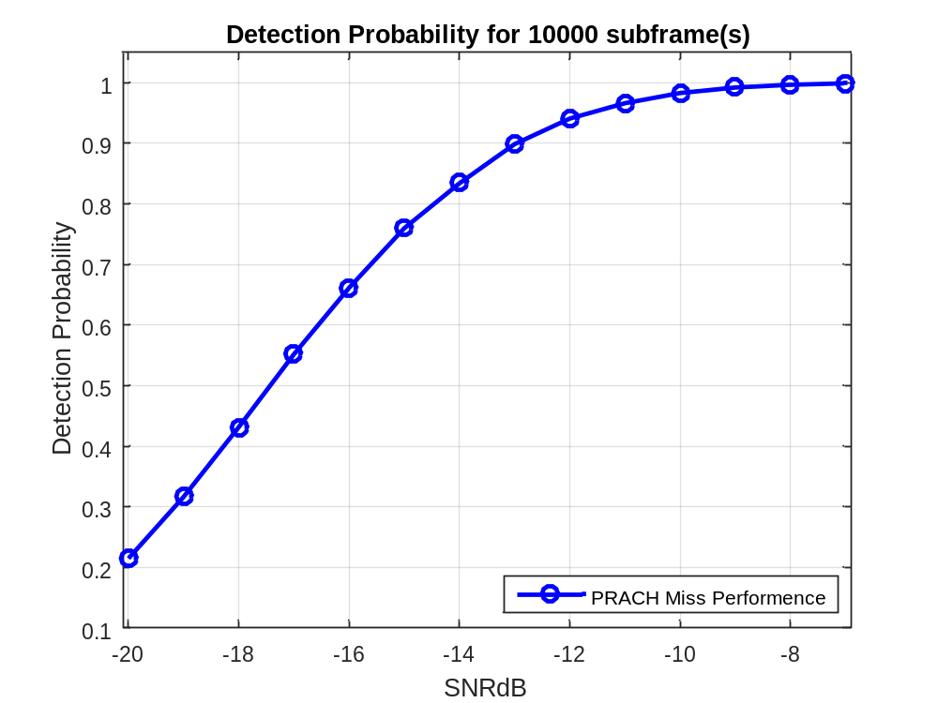

AWGN,Burst 4
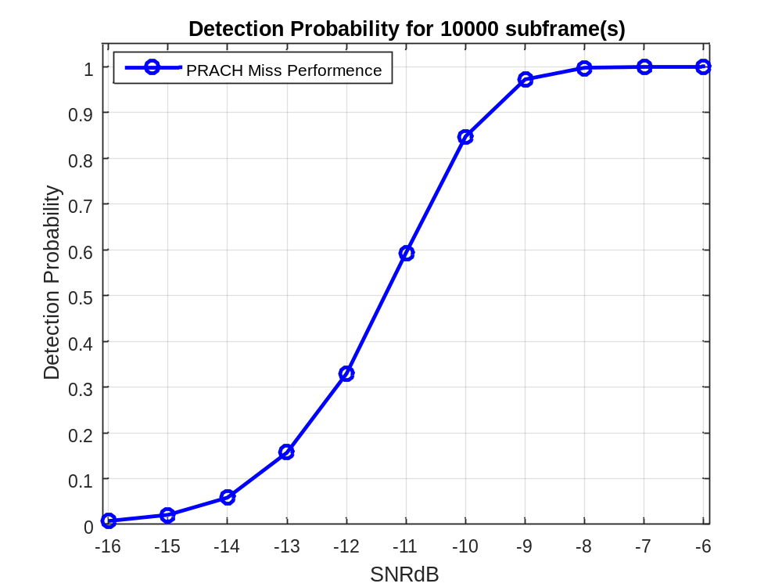

ETU 70,Burst 4
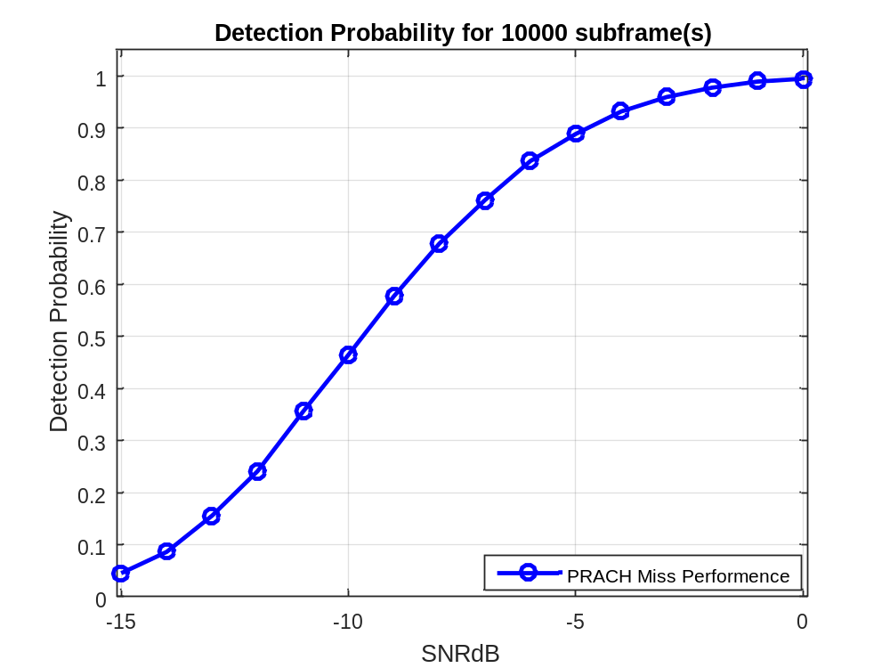

4 结论
3GPP规定的指标相对比较宽松，实际性能的margin比较大。

